1 – Abra o programa guvcview, no desktop. Duas janelas vao abrir: uma com a camera e outra com opções. Selecione a janela com opções.

2 – Na aba video controls, mude a camera para UVC Camera (os numeros depois podem estar diferentes da imagem). Certifique-se que esta camera é a que aponta para DENTRO DA SALA.
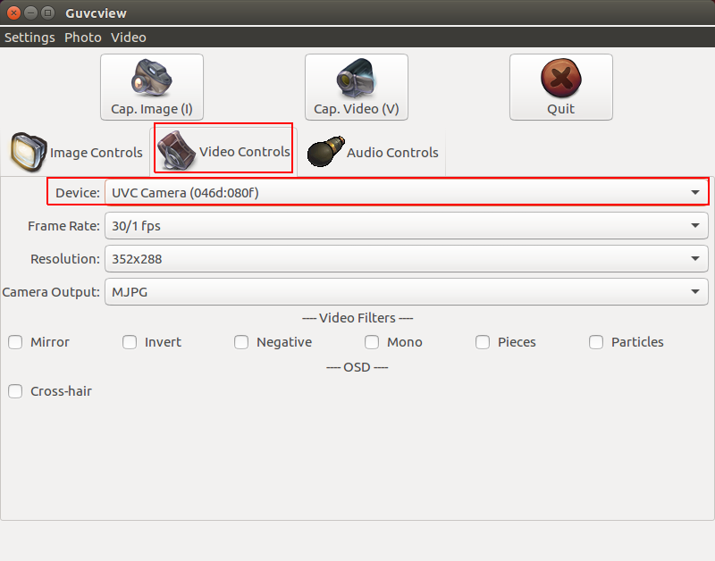

3 – Na aba image controls, reproduza a imagem abaixo:
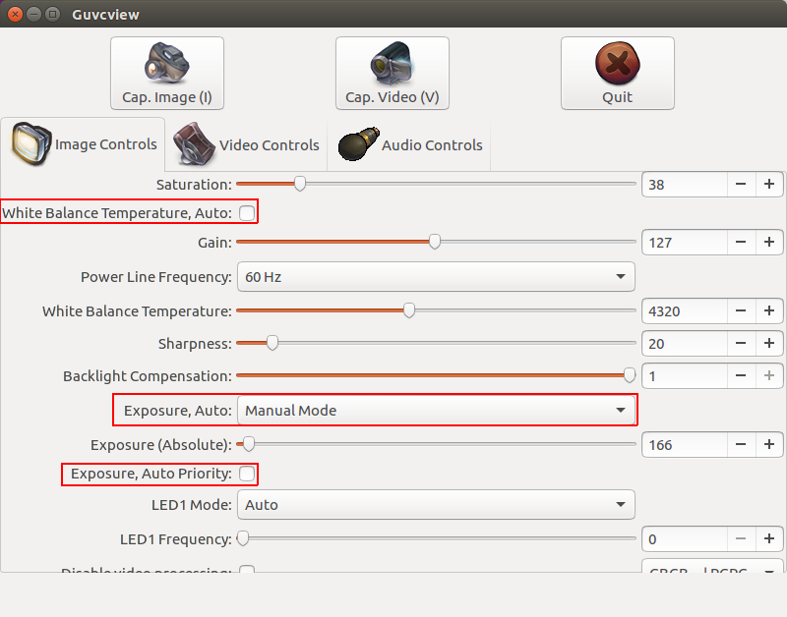
4 – Saia do guvcview pelo botao QUIT

5 – abra o programa parede invisivel, no desktop.

6 – o programa vai exibir uma janela com a imagem de uma das cameras. Se esta camera for a EXTERNA, ou seja, a camera que aponta para O LADO DE FORA DA SALA, aperte a tecla E. Se ela for a que aponta para o LADO DE DENTRO, aperte a tecla I (Interna).

7 – Repita o passo 6 para a próxima janela.

OBS.: se você estiver apertando teclas nos passos 6 e 7 e nada acontecer, clique na janela e tente de novo.

